OBS! Ta bort denna text och instruktionerna nedan innan dokumentet skickas in.
Saker att tänka på innan du skickar in synpunkter, förfrågningar och klagomål gällande FSC regelverket:
- Mycket viktig att beställa hem¹ och granska avverkningsanmälan från Skogsstyrelsen innan du skickar iväg något.
- Den svenska FSC standardens krav (exempelvis indikator 6.4.3) kan endast användas om markägaren är FSC certifierad. Du måste därför ta reda på om markägaren är FSC certifierad innan du skickar in ett sådant klagomål².
- För att skicka klagomål gällande bristfällig hänsyn till rödlistade arter (indikator 6.4.3) måste man först granska om det finns någon hänsyn planerad till arterna i avverkningsanmälan.
- Om du inte har granskat om hänsyn planeras till arterna i avverkningsanmälan kan du möjligen skicka in dokumentet som en synpunkt eller förfrågan. Om du skickar in som förfrågan kan du till skillnad från en synpunkt förvänta dig ett svar.
- Klagomål mot FSC skogsbruksstandarden ska i ett första skede framföras till certifikatsinnehavaren, tex ett skogsbolag. Många (främst mindre) skogsägare är medlemmar i gruppcertifikat³ och då ska klagomålet framföras till gruppcertifikatet.
- Om ett ombud (tex Norra skog eller Mellanskog) avverkningsanmäler en skog med naturvärden motsvarande nyckelbiotops kvalitet men markägaren inte är FSC certifierad, bör du skicka in ett FSC kontrollerat virke klagomål. Då ska klagomålet skickas till ombudsföretaget.
¹ Maila till skogsstyrelsen@skogsstyrelsen.se
² Hör av dig till FSC kansliet eller isak.lodin@wwf.se om du vill ha hjälp.
³ https://se.fsc.org/se-sv/hitta/grupper-for-skogsbrukscertifiering
OBS! Ta bort denna text och instruktionerna ovan innan dokumentet skickas in.

Inledande FSC- /PEFC-klagomål – information om höga naturvärden och fridlysta arter i avverkningsanmälan A 46567-2026 i Sala kommun
Detta klagomål behandlar höga naturvärden i avverkningsanmälan A 46567-2026 i Sala kommun som inkom 2026-11-06 och omfattar 14,1 ha.
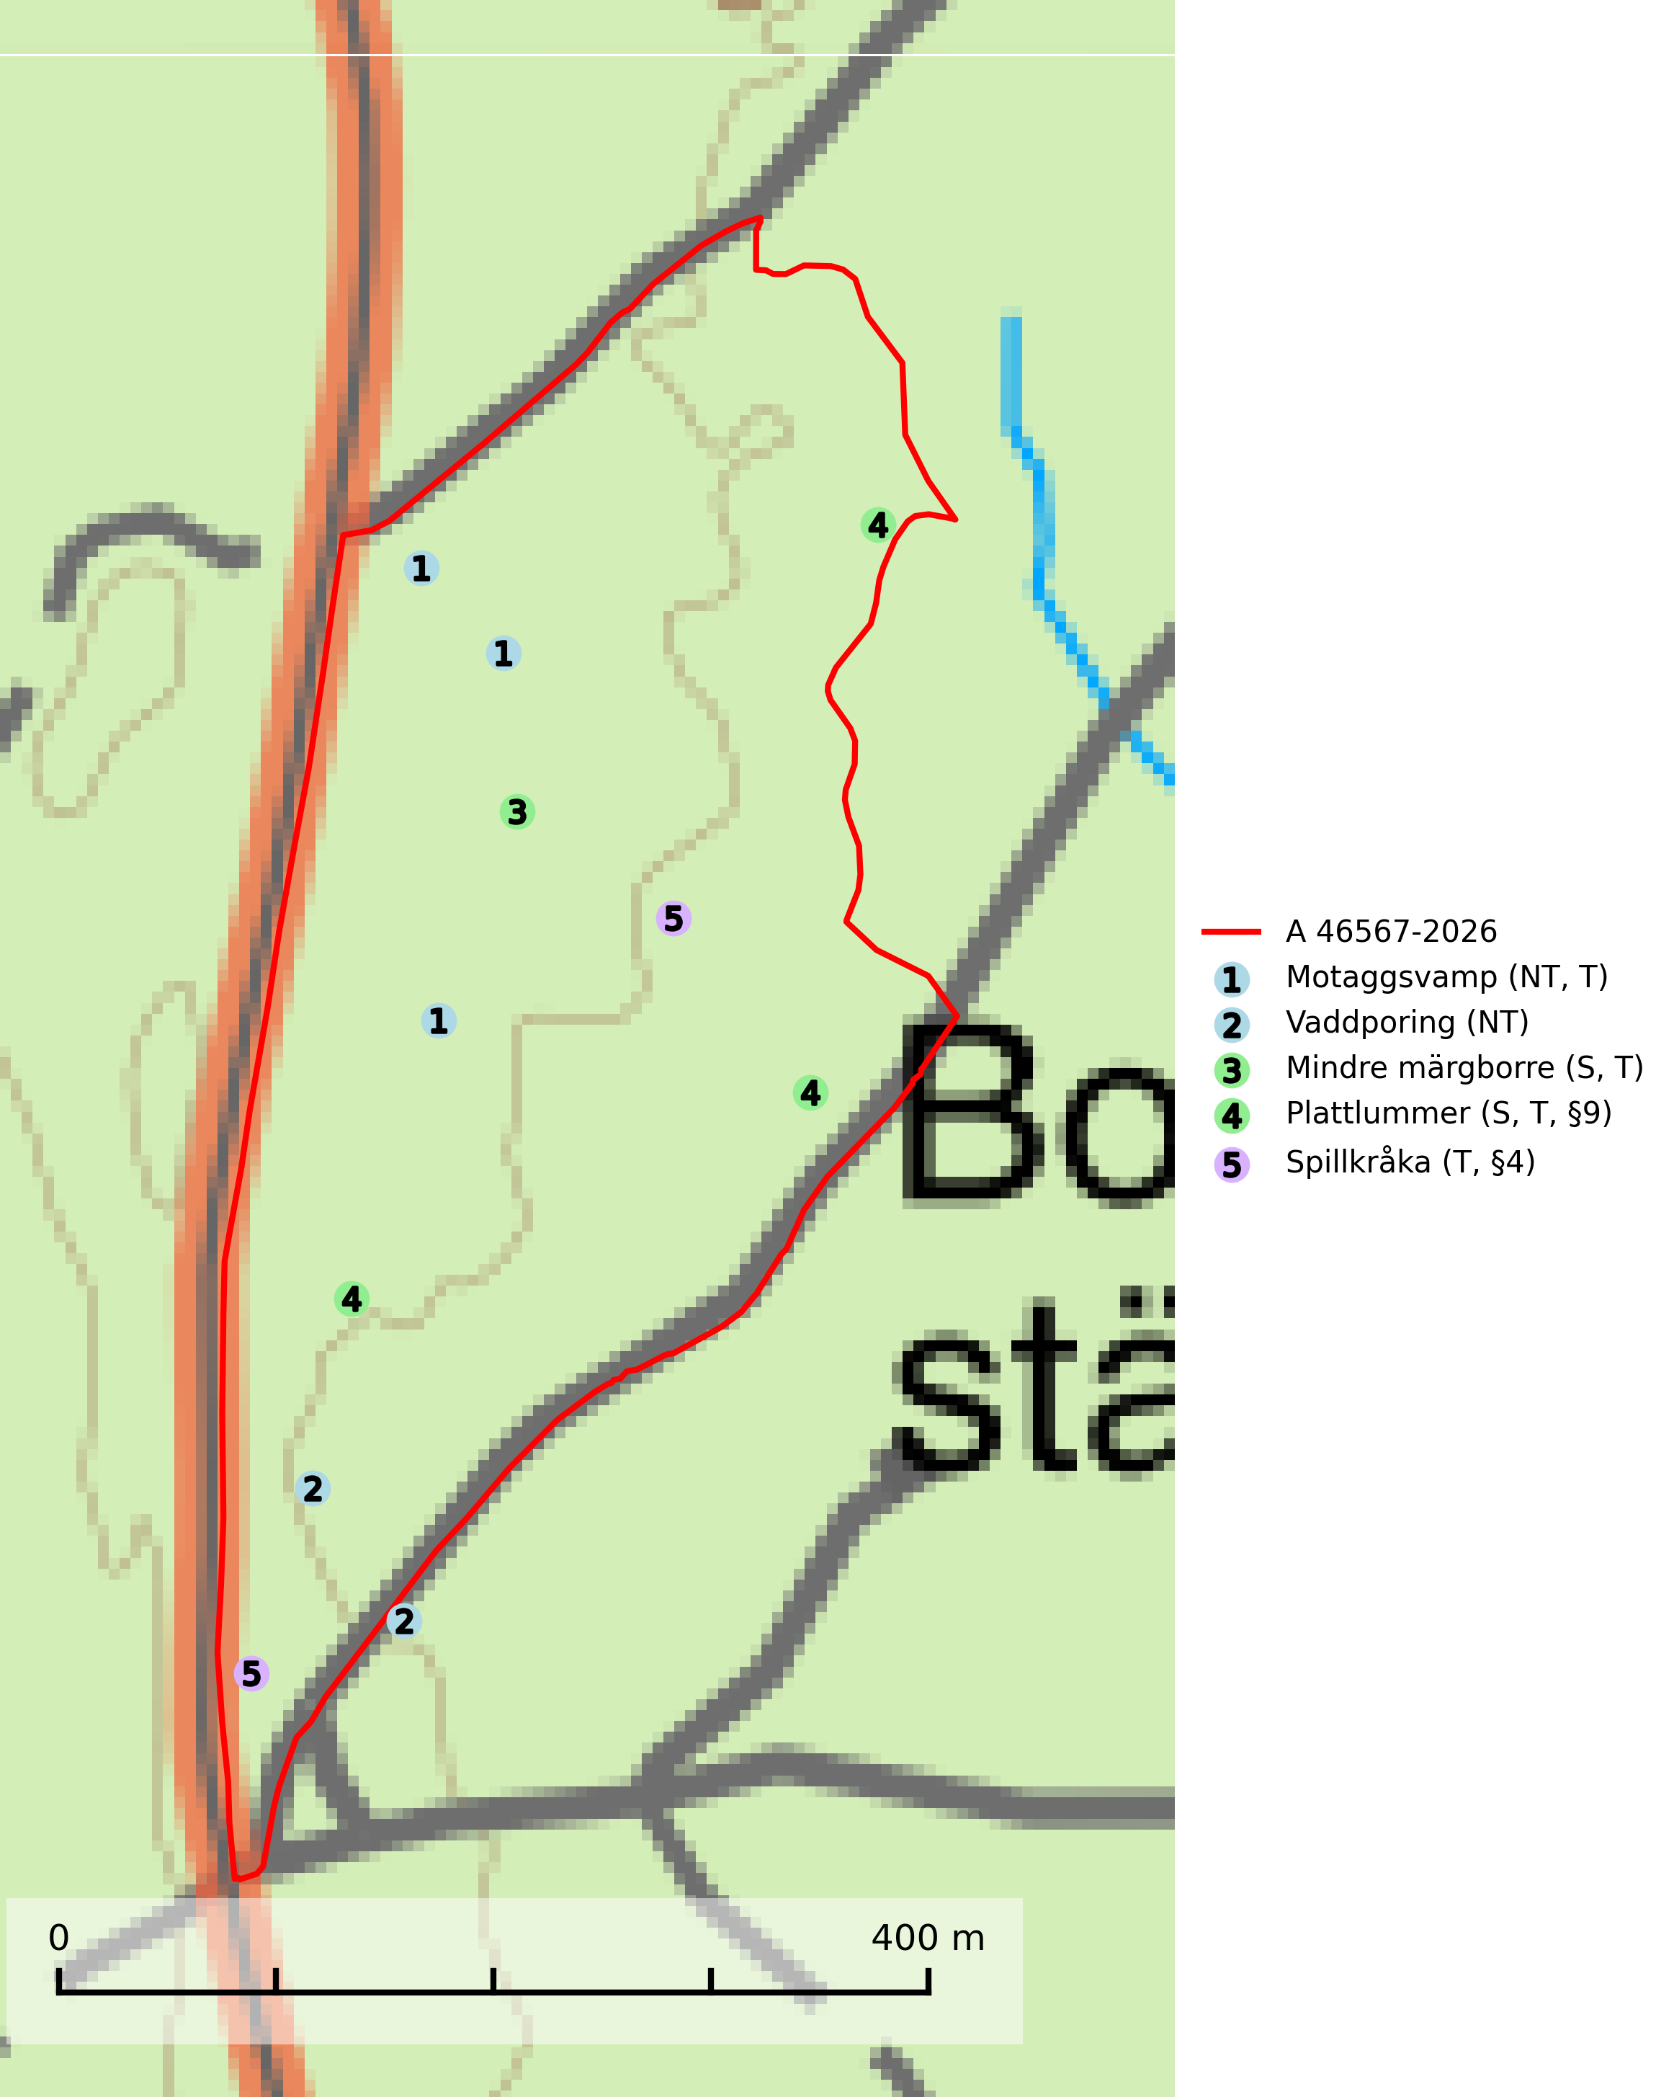
Figur 1. Fyndplatser för naturvårdsarter i och inom 8 meter från avverkningsanmälan. Markörer utan svart kant är placerade på fyndplatsen. Markörer med svart kant är placerade vid sidan av fyndplatsen och har ett svart streck som visar fyndplatsens exakta position. Kartans mittpunktskoordinat är N 6649544, E 574712 i SWEREF 99 TM.
I och inom 8 meter från avverkningsanmälan finns fynd av 5 naturvårdsarter, varav 2 är rödlistade, 2 är fridlysta, 4 är typiska (T) och 2 är signalarter (S): motaggsvamp (NT, T), vaddporing (NT), mindre märgborre (S, T), plattlummer (S, T, §9) och spillkråka (T, §4). Se Figur 1.
Nedan presenteras relevanta utdrag ur standarderna för FSC, Chain of Custody, Controlled Wood och PEFC.
Vi förväntar oss att ni återkommer med ett skriftligt svar på vårt klagomål och även beskriver vilka korrigerande åtgärder ni satt in för att rätta till identifierade brister i er efterlevnad av den svenska FSC standarden.

Naturvårdsarter och fridlysta arter
Nedan följer beskrivningar av de naturvårdsarter och fridlysta arter som har sina livsmiljöer och växtplatser i den avverkningsanmälda skogen. Se även ytterligare artfakta i BILAGA 1. De påträffade naturvårdsarterna är ett tydligt kvitto på att det rör sig om en skog med höga naturvärden.
Motaggsvamp (NT) bildar mykorrhiza med tall i tallskog och hittas huvudsakligen i äldre, glesare skogsbestånd och hällmarksimpediment. Arten hotas främst av skogsavverkning och tycks försvinna efter slutavverkning, markberedning och plantering. Motaggsvamp är typisk art för 9010 Taiga (SLU Artdatabanken, 2024).
Vaddporing (NT) är en brunrötande vednedbrytare som hittas på undersidan av liggande murken tallved i olika former. Substratet utgörs framför allt av den typ av hård, kådimpregnerad och ofta kolad tallved som skapas i brandpräglad skog. Vedtypen nybildas i mycket liten omfattning och det är sannolikt att arten upplever en utdöendeskuld. För att garantera artens fortlevnad bör man både säkra att artens växtplatser hålls intakta samt att långsiktigt säkerställa att ny ved tillkommer, allra helst i omedelbar anslutning till artens växtplatser. Skoglig gallring och annat uttag av virke innebär ett hot mot arten (SLU Artdatabanken, 2024).
Mindre märgborre är en signalart för tallskog med höga naturvärden och betraktas tillsammans med skarptandad barkborre som nyckelarter för ett antal sällsynta åtgärdsprogramsarter som är beroende av deras gångsystem. Bland dessa kan nämnas avlång barkborre (VU), Corticeus longulus (VU), tallgångbagge (VU), cholodkovskys bastborre (NT) och tallbarksvartbagge (NT). Den mindre märgborrens måsvingeliknande gnaggångar är lätta att känna igen och hittas ofta på grova tallgrenar på marken. Rika förekomster av främst mindre märgborre men även skarptandad barkborre är en signal för artrikedom och inventeringar har visat att det är i skogar med en naturlig självgallring som det skapas förutsättningar för dessa arter samt de efterföljande åtgärdsprogramsarterna. Tallskogar med stark förekomst av mindre märgborre och skarptandad barkborre bör avsättas som reservat. Generellt bör hänsyn tas vid slutavverkning av talldominerad skog så att avverkningsrester som gren- och toppdelar lämnas. Mindre märgborre är typisk art för 9060 Åsbarrskog (SLU Artdatabanken, 2026; Pettersson, 2014; Hedgren, 2012; Gunnarsson m fl., 1999).
Plattlummer (§9) växer främst i ljusöppna sandtallskogar eller annan gles, torr och brandpräglad hedbarrskog. Den är mest frekvent i olika typer av naturskogar och kontinuitetsskogar och missgynnas markant av slutavverkning och maskinell markberedning. Söder ut i landet förekommer de närstående arterna cypresslummer (EN, §8) och mellanlummer (NT, §8), vilka båda omfattas av EU:s art- och habitatdirektiv. Plattlummer är typisk art för 9010 Taiga och 2320 Rissandhedar (Nitare & Skogsstyrelsen, 2019; SLU Artdatabanken, 2026).
Spillkråka (§4) omfattas av bilaga 1 i EU:s fågeldirektiv och är typisk art för 9010 Taiga och 9740 Skogsbevuxen myr. Den behöver grova träd, främst tall, asp och bok som boträd. Skogsbruk med korta omloppstider och täta, homogena ungskogar utgör det största hotet. Spillkråka är en nyckelart i skogliga miljöer vars övergivna bohål utnyttjas av flera andra hålhäckande fågelarter och fladdermöss, däribland pärluggla (EN, §4), knipa (§4), salskrake (§4) och skogsduva (§4). Hökuggla (VU, §4) och slaguggla (§4) häckar ofta i högstubbar som brutits av i höjd med ett gammalt spillkråkebo (SLU Artdatabanken, 2026; Skogsstyrelsen, 2016).

Certifiering

Ur FSC-standarden
PRINCIP 1: LAGEFTERLEVNAD: Certifikatsinnehavaren ska följa alla tillämpliga lagar, förordningar och nationellt ratificerade internationella avtal, konventioner och överenskommelser.
1.3.1 Tillämpliga lagar och föreskrifter för brukandet av skogen följs.
- Kommentar: I den avverkningsanmälda skogen har fridlysta arter sina livsmiljöer och växtplatser. Att skada de fridlysta arternas livsmiljöer, växtplatser eller ekologiska funktion är inte tillåtet enligt artskyddsförordningen. EU:s medlemsländer och skogsbolag är skyldiga att agera i enlighet med EU:s fågeldirektiv där det uttryckligen står att direktivet gäller för fåglar samt för deras ägg, bon och livsmiljöer (artikel 1). Vidare att de åtgärder som vidtas inte får leda till en försämring av den nuvarande situationen beträffande bevarandet av de fågelarter som avses i artikel 1 (artikel 13).
6.4 Certifikatsinnehavaren ska skydda sällsynta arter och hotade arter samt deras livsmiljöer inom skogsbruksenheten. Det ska ske genom avsättningar, andra skyddade områden och genom att skapa konnektivitet och/eller genom andra direkta åtgärder som gynnar dessa arters överlevnad och livskraft. Åtgärderna ska stå i förhållande till brukandets skala, intensitet och risk, samt till sällsynta och hotade arters bevarandestatus och ekologiska krav. Certifikatsinnehavaren ska beakta den geografiska spridningen och ekologiska krav hos sällsynta och hotade arter utanför skogsbruksenhetens gränser när beslut om åtgärder inom skogsbruksenheten ska fattas.
6.4.3 Bevarandeåtgärder genomförs för de kända förekomster av rödlistade arter som påverkas av skogsbruk.
- Kommentar: I det avverkningsanmälda skogsområdet har 5 naturvårdsarter varav 2 rödlistade arter sina livsmiljöer och växtplatser.

Ur Chain of Custody Certification (FSC-STD-40-004 ver 3.0)
1.3 The organization shall commit to the FSC values as defined in FSC-POL-01-004 Policy for the Association of Organizations with FSC.

Ur FSC:s policy för associerade organisationer (FSC-POL-01-004)
Som “Chain of Custody”-certifierad organisation är skogsbolaget bunden av de fastställda reglerna i Del 1 Punkt 1 c) i Policy för organisationer associerade med FSC (FSC-POL-01-004 V2-0 EN + SVE version 2012-03-02):
- De organisationer FSC kan acceptera association med får inte direkt eller indirekt ha några kopplingar till nedanstående, oacceptabla aktiviteter:
a) Olaglig skogsavverkning och handel med olagligt avverkat virke eller skogsprodukter
...
c) Skogsbruk som förstör höga naturvärden
d) Betydande omvandling av skog till plantager eller annan, icke skoglig, markanvändning
- Kommentar: Avverkning av skog med höga naturvärden samt skada på fridlysta arter strider både mot FSC Controlled Wood-standarden och FSC:s policy for associerade organisationer.

Ur FSC Controlled Wood (FSC-STD-40-005)
Virke som inte accepteras i FSC-märkta produkter (oacceptabelt ursprung) enligt FSC Controlled Wood (FSC-STD-40-005):
- Illegalt avverkat virke.
- ...
- Virke från avverkningar som hotar höga naturvärden.
- Virke från skog som konverteras till plantager eller icke-skogligt bruk.
- Kommentar: Avverkning av skog med höga naturvärden samt skada på fridlysta arter strider både mot FSC Controlled Wood-standarden och FSC:s policy for associerade organisationer.

Ur PEFC-standarden gällande lagefterlevnad
PEFC-standarden förutsätter att tillämplig svensk lagstiftning följs. Det är utsedd tillsynsmyndighet som ansvarar för tillsyn av lagens efterlevnad. PEFC-standarden återger innehållet i vissa certifieringskritiska lag- och föreskriftskrav vilka ska ingå i granskning av PEFC-systemets efterlevnad.
- Kommentar: I den avverkningsanmälda skogen har fridlysta arter sina livsmiljöer och växtplatser. Att skada de fridlysta arternas livsmiljöer, växtplatser eller ekologiska funktion är inte tillåtet enligt artskyddsförordningen

BILAGA 1 –
Fridlysta och rödlistade arter

Mindre märgborre – ekologi samt krav på livsmiljön
Mindre märgborre är en signalart för tallskog med höga naturvärden och kan lätt konstateras genom sina karaktäristiska måsvingeliknande gnagspår som ofta hittas på grova tallgrenar på marken. Mindre märgborre betraktas tillsammans med skarptandad barkborre som nyckelarter, eftersom en rad sällsynta efterföljande arter är beroende av deras gångsystem. Bland dessa kan nämnas åtgärdsprogramsarterna avlång barkborre (VU), Corticeus longulus (VU), tallgångbagge (VU), cholodkovskys bastborre (NT) och tallbarksvartbagge (NT) (Pettersson, 2014; Gunnarsson m fl., 1999).
Tallskogar tillhör de livsmiljöer som förändrats i stor skala, där många kvadratmil har omvandlats till unga produktionsskogar. I sådana skogar saknas förutsättningar för de ovannämnda sällsynta barkborrarna och alltmer kunskap tyder på att skogsbrukets omvandling av skogslandskapet, missgynnar åtgärdsprogrammets arter även inne i skyddade områden (Hedgren, 2012; Hedgren m.fl., 2010; Wikars m.fl., 2010; Wikars, 2009). Orsaken är sannolikt att dagens intensiva skogsbruk trivialiserar faunan på nydöda träd. Detta sker genom att generalister förökas upp i sådan grad i den brukade skogen att dessa även kommer att dominera i de för hållandevis små och fragmenterade områden som avsätts för naturvård (Appelqvist, 2005; Janzen, 1983; Ås, 1999).
Ett tydligt exempel på en generalist som gynnas av dagens skogsbruk är större märgborre på nydöd tall. Denna utvecklas förutom i vindfällen gärna i avverkningsavfall, inklusive avverkningsstubbar och röjningsstammar. Därmed har den större märgborren möjlighet att upprätthålla stora och stabila populationer på huvuddelen av landets skogsmark, vilket leder till en trivialisering av faunan. Större märgborre inverkar sannolikt direkt negativt på arter som tolvtandad barkborre (EN) och avlång barkborre (VU), och indirekt på de som är gynnade av blånadssvampar, dvs. följearter till framförallt mindre märgborre och skarptandad barkborre. De barkborrar som missgynnas av större märgborre är i mycket högre grad gynnade av tallar som dör genom självgallring, dvs. i normalfallet skog som inte används till skogsproduktion (Pettersson, 2014; Wikars, skriftl.).
Rika förekomster av främst mindre märgborre men även skarptandad barkborre är en signal för artrikedom och inventeringar har visat att det är i skogar med en naturlig självgallring som det skapas förutsättningar för dessa arter samt de efterföljande åtgärdsprogramsarterna (Pettersson, 2014; Hedgren, 2012). Tallskogar med stark förekomst av mindre märgborre och skarptandad barkborre bör avsättas som reservat. Generellt bör hänsyn tas vid slutavverkning av talldominerad skog så att avverkningsrester som gren- och toppdelar (s.k. GROT) lämnas. Mindre märgborre är typisk art för 9060 Åsbarrskog (Pettersson, 2014; SLU Artdatabanken, 2026).

Referenser – mindre märgborre
Appelqvist, T., 2005. Naturvårdsbiologisk forskning. Underlag för områdesskydd i landskapet. Naturvårdsverket, Rapport 5452.
Gunnarsson, B., Pettersson, R. B., Hake, M. och Hultengren, S. & Sjöberg, K., 1999. Spindlar och skalbaggar som indikatorer i barrskog. Skog & Forskning, Nr. 2/99, s. 46–51.
Hedgren, O., 2012. Hotade insekter på tallved i Dalarna. Länsstyrelsen Dalarna, Naturvårdsenheten. Rapport 2012:16.
Hedgren, O. 2010. Vedinsekter i tallskog och på brandfält i Värmland. Länsstyrelsen Värmland, Stencil, 39 s.
Janzen, D. H., 1983. No park is an island: Increase in interference from outside as park size decreases. Oikos 41: 402–410.
Jonsell, M., Weslien, J. & Ehn ström, B., 1998. Substrate requirements of red-listed saproxylic invertebrates in Sweden. Biodiversity and Conserv. 7: 749–764.
Pettersson, R. B., 2014). Åtgärdsprogram för skalbaggar på nyligen död tall, 2014–2018. Rapport 6599. Bromma: Naturvårdsverket.
SLU Artdatabanken, 2026. Artfaktablad. Naturvård – artfakta. SLU Artdatabanken, Uppsala.
Wikars, L.-O., Hansson, J. & Hedgren, O., 2010. Inventering av vedlevande skalbaggar – tallskogar i Örebro län. Länsstyrelsen i Örebro län, publ.nr. 2010:2.
Wikars, L.-O., 2009. Vedskalbaggar i Hamra nationalpark, Gävleborgs län. Länsstyrelsen Gävleborg, Rapport 2009:14.

Spillkråka – ekologi samt krav på livsmiljön
Spillkråka (§4) ingår i bilaga 1 EU:s fågeldirektiv och är typisk art för 9010 Taiga och 9740 Skogsbevuxen myr. Den lever i både barr- och blandskog liksom i ren lövskog. De tätaste populationerna tenderar att finnas i äldre, variationsrik blandskog med gott om död ved och gamla träd. Varje par utnyttjar 400–1000 hektar skog beroende på skogens kvalitet. Skogsbruk med korta omloppstider och täta, homogena ungskogar utgör det största hotet (SLU Artdatabanken, 2026).
Spillkråka är en nyckelart i skogliga miljöer vars övergivna bohål utnyttjas av flera andra hålhäckande fågelarter och fladdermöss, däribland pärluggla (EN, §4), knipa (§4), salskrake (§4) och skogsduva (§4). Hökuggla (VU, §4) och slaguggla (§4) häckar ofta i högstubbar som brutits av i höjd med ett gammalt spillkråkebo (Skogsstyrelsen, 2016).

Referenser – spillkråka
Skogsstyrelsen, 2016. Vägledning för hänsyn till spillkråka. Vägledningar och kunskapsstöd artskydd – Skogsstyrelsen.
SLU Artdatabanken, 2026. Artfaktablad. Naturvård – artfakta. SLU Artdatabanken, Uppsala.

